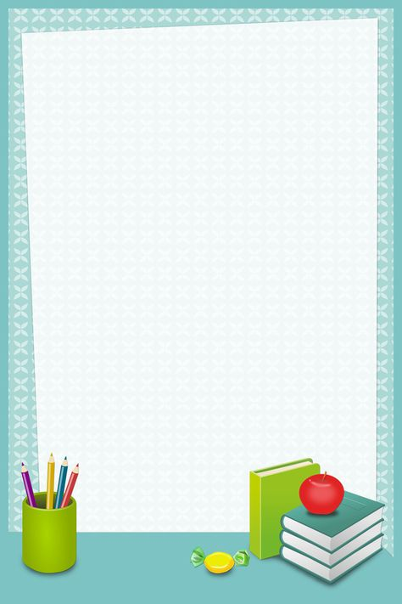
ΥΛΙΚΑ Δ΄ΤΑΞΗΣ
- 1 τετράδιο κίτρινο 50 φύλλων ( ορθογραφίας )
- 1 τετράδιο κόκκινο 50 φύλλων ( εργασιών Γλώσσας)
- 1 τετράδιο μπλε 50 φύλλων ( αντιγραφής)
- 1 τετράδιο πράσινο 50 φύλλων χωρίς κουτάκια ( μαθηματικών )
- 1 μικρό τετράδιο μπλε ( ενημέρωσης) Μπορείτε και το περσινό
- 1 τετράδιο μπλε 50 φύλλων με περιθώριο ( γραπτού λόγου), το περσινό
- 1 τετράδιο δικής σας επιλογής ( πρόχειρο)
- 1 φάκελο με λάστιχο και 10 διαφάνειες μέσα σ' αυτόν ( τον περσινό)
- 1 φάκελο με λάστιχο (για τα εργαστήρια δεξιοτήτων)
- 3 ντοσιέ με ελάσματα για αρχειοθέτηση ( κόκκινο για τις φωτοτυπίες της γλώσσας- μπλε για των μαθηματικών και πράσινο για τις υπόλοιπες)
- 1 φάκελο με κουμπί για την καθημερινή μεταφορά των εργασιών στο σπίτι
- 1 μπλοκ ζωγραφικής
- 1 πακέτο χαρτιά Α4 ( 80 mg²)
- 1 μαρκαδόρο πίνακα

- Στην κασετίνα των παιδιών να υπάρχουν καθημερινά 3 ξυμένα μολύβια (απλά) , ξυλομπογιές, χάρακας, γόμα λευκή και ξύστρα βαρελάκι.
- Παρακαλώ να τοποθετήσετε σε ένα άλλο τσαντάκι ή κουτάκι που να χωράει κάτω από το θρανίο ένα σετ μαρκαδόρους, 1 κόλλα στικ μεγάλη κι ένα ψαλιδάκι .
Για οτιδήποτε άλλο χρειαστεί θα σας ενημερώσω κατά τη διάρκεια της χρονιάς.
- Σε όλα τα σχολικά είδη να γράψετε πάνω το ονοματεπώνυμο του παιδιού.
- Τα σχολικά βιβλία να τα ντύσετε και να κολλήσετε στο μπροστινό εξώφυλλο μια ετικέτα με το όνομα του παιδιού.

ΚΑΛΗ ΣΧΟΛΙΚΗ ΧΡΟΝΙΑ!
Η δασκάλα της τάξης : Καρατζαφέρη Κωνσταντία

